ФГБОУ ВО «КРАСНОЯРСКИЙ ГОСУДАРСТВЕННЫЙ МЕДИЦИНСКИЙ УНИВЕРСИТЕТ ИМЕНИ ПРОФЕССОРА В.Ф. ВОЙНО-ЯСЕНЕЦКОГО»
МИНИСТЕРСТВА ЗДРАВООХРАНЕНИЯ РОССИЙСКОЙ ФЕДЕРАЦИИ
ФАРМАЦЕВТИЧЕСКИЙ КОЛЛЕДЖ

ПАМЯТКА

«Профилактика сколиоза»

Составитель:
Ишрефова Аида

Составитель: 310-2 группа
Красноярск
2020

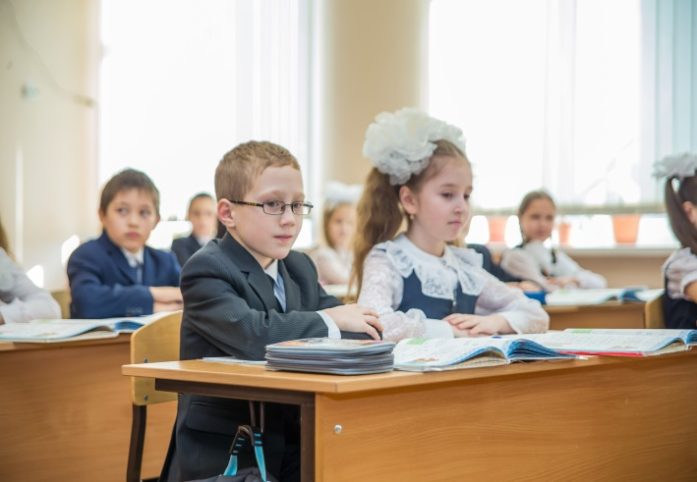

1. «Рекомендации школьникам по соблюдению ортопедического режима» (при выявлении нарушений осанки, сколиоза 1 степени). В течение всего дня нужно правильно держаться, подтянуто стоять, опираясь на обе ноги. Спать – на ортопедическом матраце или на ватном матраце, положенном на деревянный щит, на спине или животе, ноги должны быть вытянуты, подушка – невысокая. Стол, стул, как и вся мебель, должны соответствовать росту. Сидеть нужно глубоко на стуле; таз, лопатки должны касаться спинки стула. Если ноги не достают до пола, необходимо подобрать опору так, чтобы в коленном суставе был прямой угол. Нельзя вытягивать ноги вперед под столом или прятать их под стул. Высота стола должна быть на 2 – 3 поперечных пальцев выше локтевого сустава, расстояние между краем стола и грудной клеткой должно быть 2 – 3см. Школьники с 1 по 4 класс должны носить ранец. Старшим школьникам рекомендуется нести портфель в школу в одной руке, домой – в другой. Начинать день обязательно с утренней гимнастики. Ежедневно находиться на свежем воздухе не менее 3 – 4 часов. При чтении и письме свет должен падать слева, лучше пользоваться настольной лампой. Через каждые 35 – 40 минут занятий необходимо делать перерыв на 3 – 4 минуты. Ежедневно выполнять корригирующую гимнастику в течение 35 – 40 минут для укрепления мышечного корсета. В школе сидеть в среднем ряду. Ограничить езду на велосипеде, катание на коньках. Рекомендуется ходьба на лыжах, плавание стилем «брасс», элементы волейбола, баскетбола. Во время занятий физкультурой ребята освобождаются от акробатики, снарядовой гимнастики, бега, прыжков, ношения тяжестей, участия в соревнованиях.

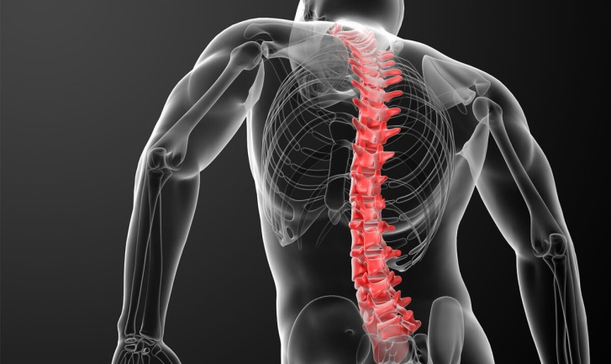
2. «Профилактика сколиоза». Методы профилактики сколиоза связаны, в первую очередь, со здоровым образом жизни; регулярно занимайтесь физическими упражнениями, по возможности, плаванием, при котором идет нагрузка на все группы мышц. Обеспечьте ребенку правильное питание, богатое белками, кальцием и витаминами. До 6 месяцев не присаживайте ребенка (даже в подушки); малыш сядет сам, когда его мышцы и позвоночник в достаточной мере окрепнут; не держите ребенка подолгу на руках и не носите часто в рюкзачках – «кенгуру» - это способствует искривлению позвоночника. Если у Вашего ребенка плоскостопие, не откладывайте визит к врачу. Специальные упражнения, несомненно, помогут исправить положение; кроме этого необходимо применять ортопедическую обувь и корригирующие стельки; обувь дает правильную постановку и фиксацию стопы, а ортопедическая стелька действует как амортизатор, поглощающий излишние нагрузки при ходьбе. Постоянно контролируйте себя и ребенка: когда сидите, идете, работаете, следите за тем, чтобы осанка была правильной. Помните - достаточная двигательная активность – самая эффективная мера профилактики сколиоза!

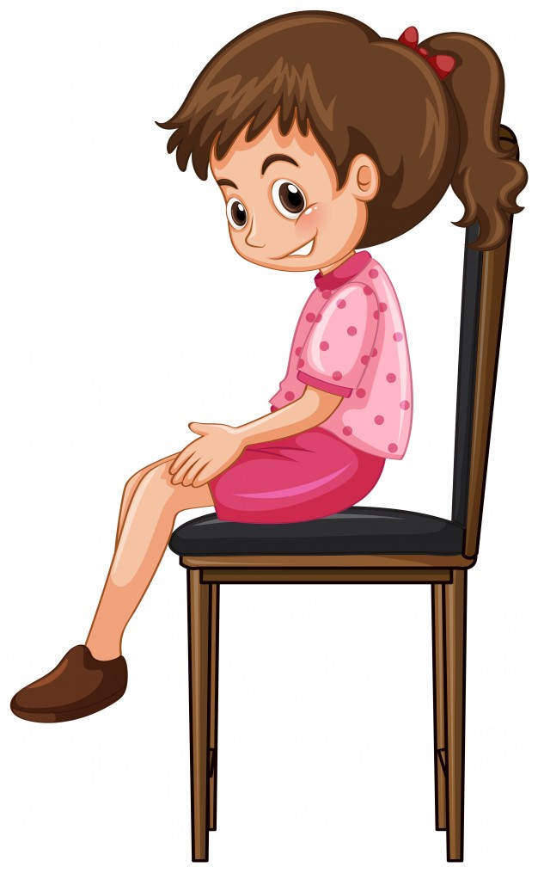
3 «Как правильно сидеть».
При работе сидя следует, как можно чаще менять положение тела (хотя бы каждые 15 минут). Для этого можно отклоняться в одну или другую сторону, время от времени немного изменять положение рук, ног и головы. Чтобы масса тела чрезмерно не давила на позвоночник, весь корпус должен опираться на седалищные бугры, а это невозможно, если Вы будете постоянно сидеть на мягкой мебели. Поэтому старайтесь, чтобы стул, на котором Вы сидите, был жестким. Высота стула (или кресла) должна соответствовать длине голени (то есть высота сиденья должна приходиться на уровень коленных складок), чтобы ноги упирались в пол. Если у Вас слишком маленький рост – подставьте под ноги небольшую скамеечку. Чаще меняйте положение ног под столом. Этим Вы уменьшаете нагрузку на позвоночник. Сидеть за столом следует прямо, не наклоняя вперед голову или верхнюю часть туловища. Если Вам приходится много времени проводить за рабочим столом, стремитесь к тому, чтобы спина в месте изгибов прочно опиралась на спинку стула или кресла. Через каждые 30 – 40 минут следует вставать на 2 – 3 минуты для небольшой разминки. При работе сидя за столом необходимо иметь приспособление, поддерживающее книгу под определенным углом к Вашим глазам, чтобы, читая, не надо было постоянно наклоняться. Если Вы смотрите кино или телевизор, старайтесь не сидеть долго в одной позе. Периодически меняйте ее, вставайте, чтобы размяться. Время от времени расслабляйте мышцы и делайте несколько глубоких вдохов. При поездках в автомобиле на большие расстояния старайтесь сидеть без напряжения. Очень важно, чтобы Ваша спина постоянно имела хорошую опору. Хорошую опору должна иметь и голова. При длительных поездках надо время от времени выходить из машины и делать небольшую разминку.

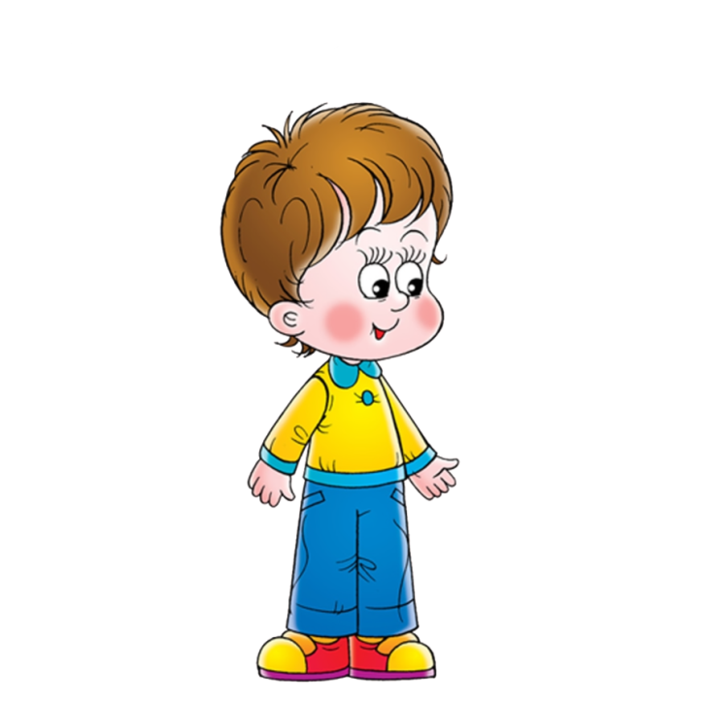

4. «Как правильно стоять».

Если Вам приходится долго стоять, старайтесь менять позу каждые 10 – 15 минут. Массу тела надо по очереди перемещать с одной ноги на другую. Если есть возможность, старайтесь не стоять на одном месте, а время от времени делайте несколько шагов вперед, назад, в сторону, прогибайтесь вперед или назад, вытягивая руки вверх и делая глубокий вдох. Все эти движения и перемены позы ослабляют нагрузку на позвоночник и дают ему какую-то передышку. При работе стоя старайтесь придерживаться некоторых простых правил: если Вы моете пол, то лучше встать на одно колено, чем наклоняться; поднимая какой-нибудь предмет, обопритесь рукой о стул или кресло, чтобы не перегружать позвоночник; работая, наклонившись, желательно иметь под ногой небольшую скамеечку, чтобы не нее можно было поставить ногу; для работы с пылесосом нужно иметь длинный шланг, чтобы лишний раз не наклоняться; гладить лучше сидя

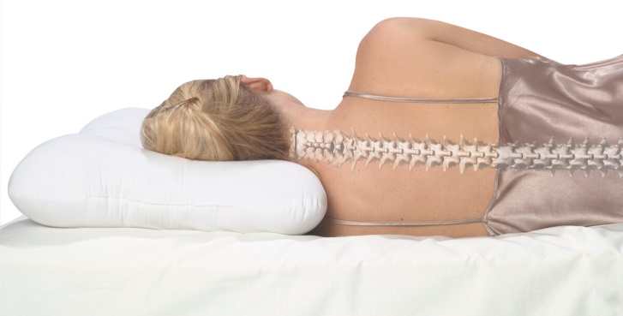

5. «Как правильно лежать».

Так как в постели человек проводит 1/3 часть своей жизни, то нужно стремиться к тому, чтобы она была удобной. Ваша постель не должна быть ни слишком мягкой, ни слишком жесткой. Человеку тучному полезней иметь более жесткую постель, а у человека среднего телосложения постель может быть мягче. Если Вы спите на перине, то Ваше тело проваливается и нарушается положение физиологических изгибов позвоночника. При болях в позвоночнике больной, стараясь уменьшить их, часто спит на животе. Чтобы эта поза была более удобной, можно подкладывать под живот небольшую подушку. Если у Вас есть привычка читать лежа в постели, то старайтесь не напрягать сильно мышцы шеи. Для этого подложите под голову еще одну высокую подушку, чтобы тело заняло полусидящее положение. Кстати, этим Вы лишний раз побережете глаза от прямых лучей света

